า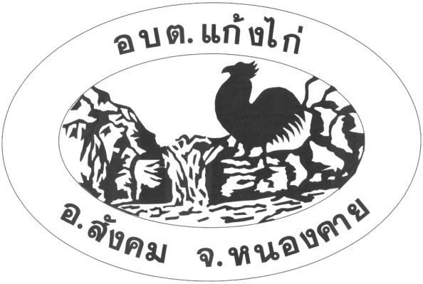
ข้อบัญญัติ
เรื่อง
เรื่อง งบประมาณรายจ่ายประจำปีงบประมาณ พ.ศ.2564
ของ
องค์การบริหารส่วนตำบลแก้งไก่
Kaengkai Subdistrict Administrative
Organization(S.A.O)
อำเภอสังคม จังหวัดหนองคาย
Sangkhom District Nongkhai province

